DAFTAR PUSTAKA
A’dadiyyah, N. L. (2021). Dampak Pembelajaran daring terhadap Hasil Belajar Matematika Siswa Kelas V MI NU Wasilatut Taqwa Kudus Tahun 2020/2021.Jurnal Pendidikan Matematika. 4(1), 40-49.
Ahyar, D. B. et.all., (2021). Hakikat Model Pembelajaran. Dalam Sukmawati, F. Model-model pembelajaran (4).CV Pradina Pustaka.
Agus, S. (2022). Model Project-Based Learning. Bekasi: Mikro Media Teknologi.
Aminah, N. & Ratih, P. D. (2024).Meningkatkan Hasil Belajar Matematika Melalui PenerapanModel Pembelajaran Kooperatif Tipe TGT (Teams Games
Tournaments) Pada Peserta Didik Kelas III SD. Al-Madrasah: Jurnal Ilmiah Pendidikan Madrasah Ibtidaiyah. 8(3), 1082-1096.
Astuti, N.F. et.all., (2022). Model Rancangan Pembelajaran Kooperatif Learning Team Game Tournament (TGT) pada Pelajaran Ilmu Pengetahuan Sosial di Sekolah Dasar.Tarbiatuna: Journal of Islamic Education Studies. 2(2), 195-218.
Dewi, S. (2021).Peningkatkan Hasil Belajar Matematika Siswa Pada
Materi Perkalian Menggunakan Media Gambar Kelas III
SD Negeri 118272 Aek Kulim Tahun Ajaran 2018/2019.Jurnal Pendidikan dan Pembelajaran Terpadu.3(1), 27-36.
DeVries, D. & Edwards, K. (1974).The Effects of Tears-Games-Tournament and Two Instructional Variations on Classroom Process, Student Attitudes, and Student Achievement.Refort Number 172.ERIC.
Dwi, D. F., et.all. (2022). Media Pembelajaran Interaktif Sederhana Untuk SD/MI. Yogyakarta: K-Media
Dwi, D. F. Ginting, E. T. B. Khairiah.(2024). Pengembangan Media Fas Limbah Kulit Pisang Terintegrasi Materi Siklus Air Untuk Mendukung Implementasi Kurikulum Merdeka Siswa Kelas V SD Negeri 104211 Marindal.Jurnal Ilmiah Pendidikan dasar.9(3), 246-256.

Dwi, N. S. & Putri, S. O. (2020). “PKM Media Pembelajaran Camat Bermuatan Karakter Untuk Meningkatkan Kualitas Pembelajaran Guru SD Swasta Islam Terpadu Uli Arga Desa Sigara–Gara Kecamatan Patumbak Kabupaten Deli Serdang Provinsi Sumatera Utara”. Prosiding Seminar Nasional Hasil Pengabdian (101-106).
Fadilah, N. U. (2019). Media Pembelajaran. Jurnal Kemenag. 1000, 1-6.
Fransiska, M. et.all., (2023). Penerapan Model Pembelajaran Tipe
Teams Games Tournament (Tgt)Untuk Meningkatkan Hasil Belajar
Matematika Siswa Kelas V. Jurnal Review Pendidikan dan Pengajaran.6(4), 3557-3562.
Hartanto dan Mediatati, N. (2023).Upaya Meningkatkan Keaktifan dan Hasil Belajar Matematika Melalui Model Pembelajaran Kooperatif Tipe Teams Games Tournament (TGT).Jurnal Pendidikan Matematika. 7(3), 3244-3252.
Hasan, M. et.all.(2021). Media Pembelajaran. Klaten: CV. Tahta Media Group.
Hidayati, A. (2018). Peningkatan Keterampilan Berbicara Melalui Pendekatan Komunikatif Kelas V SD Padurenan II di Bekasi Tahun Pelajaran 2016/2017. Jurnal Ilmiah Pendidikan Dasar. 5(2), 83-95.
Istikhah, I. Alfiansyah, Nanang. K.U. (2024).Penerapan Model Pembelajaran TGT (Teams Games Tournament) Untuk Meningkatkan Hasil Belajar Kelas II SD.Jurnal Pendidikan dan Ilmu Bahasa. 2(1), 241-249.
Jayadi. A. R. (2022). Meningkatkan Pemahaman Konsep Perkalian Dan Pembagian Kelas 3 Melalui Permainan Loncat Kata.Jurnal Pendidikan Guru, 3(3), 179-186.
Jeflin, H., & Afriansyah, H. (2020).Pengertian kurikulum, proses administrasi kurikulum dan peran guru dalam administrasi kurikulum.
John, D. et.all., (2024). Model Pembelajaran Merdeka Belajar. Sukabumi: CV. Jejak.
Kemendikbudristek.(2024). Peraturan Menteri Pendidikan, Kebudayaan, Riset, dan TeknologiNomor 032/H/KR/2024(Issue 021).
Kusumaningrum, N., & Kaltsum, H. U. (2022).Efektifitas Media Pembelajaran Multiply Card dalam Pembelajaran Perkalian terhadap Hasil Belajar Matematika pada Siswa Sekolah Dasar. Jurnal Basicedu, 6(3), 4913-4924.
Landong, A., et.all., (2023). Pengembangan Bahan Ajar Matematika Menggunakan ModelProblem Based Learning (PBL) Terhadap Minat Belajar Siswa
di Kelas IV Sekolah Dasar.Jurnal Dirosah Islamiyah, 5(3), 771-780.
Landong, A., et.all., (2024). Pengembangan Media Videoscribe Untuk Meningkatkan MinatBelajar Siswa Kelas Iv Pada Mata Pelajaran Ipas TentangPerubahan Wujud Benda Menggunakan Model CooperatifLearning Di SDN 060925 Medan. Jurnal Ilmiah Pendidikan Dasar, 9(2), 2548-6950.
Lestari, D.D & Rasto.(2024). Peran Motivasi Belajar Dalam Memoderasi Pengaruh Whatsapp Group terhadap Hasil Belajar Siswa.Jurnal Pendidikan Manajemen Perkantoran. 9(1), 1-10.
Mujib, A. Alhusna, C. Setiawan, D. Yolanda, S. Suryani, S. I. Nadia, T. N. Cania, Y. A. (2020). Menemukan Pola Perkalian Dengan Angka 9. Jurnal Pendidikan dan Pembelajaran Terpadu (JPPI), 2(1), 55-70.
Mujib, A., et.all., (2020). Perkalian Silang Vs Perkalian Bersusun.Jurnal Pendidikan dan Pembelajaran Terpadu, 2(2), 101-112.
Muttaqin, M. et.all., (2024). Dasar-dasar Pembelajaran Kurikulum Merdeka di sekolah Dasar.Semarang: Cahya Ghani Recovery.
Napitupulu, S. & Dewi, J. Y. (2021).Pengaruh Media Pembelajaran Berbasis Video Terhadap Hasil Belajar Siswa Pada Mata Pelajaran Matematika Materi Penjumlahan Pecahan Biasa Di Kelas IV SD Negeri 101771 Tembung. Journal of Science and Research, 2(3), 21-27.
Napitupulu, S. & Sitorus, R. D. A. (2022).Implementasi Model Pembelajaran Kooperatif Tipe Teams Games Turnament Dengan Menggunakan Media Permainan Ludo Pada Pembelajaran IPS Kelas V SD Negeri 101966 Pertangguhan. Jurnal Penelitian Pendidikan, 1(2), 148-158.

Nasution, P. (2024). Upaya Meningkatkan Hasil Belajar Siswa Menggunakan Media Big Book Pada Mata Pelajaran Bahasa Indonesia Kelas 2 SD Negeri 0607 Pagaranbatu.(Skripsi). FKIP, Muslim Nusantara Al Washliyah, Medan.
Lestari, N. (2019). Penerapan Model Pembelajaran Berbasis Proyek Untuk Meningkatkan Aktivitas Dan Hasil Belajar Siswa Kelas V Sd Ar-Rahman Misriadi Desa Stabat Lama Langkat. Jurnal Pendidikan dan Pembelajaran Terpadu, 1(1), 13-23.
Nurfadhillah, S. (2021). Media Pembelajaran : Pengertian Media Pembelajaran, Landasan, Fungsi, Manfaat, Jenis-Jenis Media Pembelajaran, dan Cara Penggunaan Kedudukan Media Pembelajaran. Sukabumi: CV. Jejak.
Nurrita.T. (2018).Pengembangan Media Pembelajaran untuk Meningkatkan Hasil Belajar Siswa.Misykat. 3(1), 171-187.
Parnawi, A. (2019). Psikologi belajar.Yogyakarta :Deepublish.
Pitriani, N. N., Noviati, P. R., & Juanda, R. Y. (2022).Pengaruh Model Pembelajaran Kooperatif Tipe Teams Games Tournament (Tgt) Berbasis Media Corong Berhitung Terhadap Hasil Belajar Matematika Materi Perkalian Di Sekolah Dasar. PI-MATH-Jurnal Pendidikan Matematika Sebelas April, 1(1), 1-10.
Putri, A. E., et.all. (2024). Peningkatan Hasil Belajar Matematika Siswa Melalui Model Kooperatif Tipe Teams Games Tournament (TGT) Berbantuan Media Wordwall di kelas IVB SD Supriyadi 02 Semarang.Journal Of Social Science Research, 4(3), 8309-8320.
Putri, P.O. (2019). Implementasi Model Pembelajaran Team Game Tournament (TGT) Untuk Meningkatkan Hasil Belajar Siswa.Jurnal Intersections.4(2), 9-16.
Putri, K. & Aqwal, S.M. (2020).Analisis Model-model Pembelajaran.Fondatia : Jurnal Pendidikan Dasar. 4(1), 1-27.
Rahman, T. (2018).Aplikasi Model-model Pembelajaran dalam Penelitian Tindakan Kelas.Semarang : CV. Pilar Nusantara.

Rejeki, et.all.(2020). Pemanfaatan Media Pembelajaran pada Pembelajaran Tematik Terpadu di Sekolah Dasar.Jurnal Basicedu. 4(2), 337-343.
Rifqi.F.(2020). Belajar dan Pendekatan Pembelajaran.Jurnal Universitas Jendral Soedirman. 11, 1-17.
Roudlotul. N. Herfa, J. Soewardini, M. D. Aini, N. (2024). Penerapan Model Pembelajaran TGT Untuk Meningkatkan Minat Belajar dan keterampilan Kolaboratif Sekolah Dasar pada Mata Pelajaran Bahasa Indonesia.Journal of Education and Pedagogy, 1(2), 46-53.
Sari, S.P. Aprilia, S. Khalifatussadiah. (2020). Penggunaan Metode Make A Match Untuk Meningkatkan Hasil Belajar Siswa SD. Educational Journal of Elementary School, 1(1), 19-24.
Setianingsih, D. Afiani, K.D. Lilik, B.M. (2021). Penerapan Model PembelajaranTeams Games Tournament (Tgt) Untuk MeningkatkanHasil Belajar Materi Perkalian Siswa Kelas III SD Muhammadiyah 8 Surabaya.ALPEN: Jurnal Pendidikan Dasar. 5(1), 24-37.
Silaen, Y. (2021). Pengembangan media Pembelajaran Math Chess Bagi Siswa.(Skripsi). FKIP, Muslim Nusantara Al Washliyah, Medan.
Suharningsi.(2020). Penerapan Model Pembelajaran Kooperatif Tipe Teams Games Tournament (TGT) dalam Meningkatkan Hasil Belajar Siswa pada Muatan Pelajaran IPA Kelas V SD Inpres 250 Kawaka Kecamatan Bangkala Kabupaten Jeneponto.(Skripsi). FIP, Negeri Makasar.
Sutarini & Rifa’I, D. A. (2024).Media Pembelajaran Animasi Powtoon Berbasis Problem Based Learning pada Materi Pengukuran di Kelas V SD. Jurnal Penilitian Pendidikan MIPA, 8(2), 101-111.
Sukmawarti & Ayu, S. C. (2024). Pengembangan Media Rak Stik Bersusun untuk Operasi Hitung Perkalian Pada Siswa Kelas II SDN 105390.Jurnal Penelitian Pendidikan MIPA, 8(2), 85-90.
Sunarti, R. (2021).“Pentingnya Motivasi Belajar Dalam Meningkatkan Hasil Belajar”. Dalam Sunarti, Prosiding Seminar Nasional Pendidikan Dasar“Merdeka Belajar Dalam Menyambut Era Masyarakat 5.0” Universitas Gorontalo (289-302). Gorontalo : UNG.
Susanti, S., & Zulfiana, A. (2018).Jenis–jenis media dalam pembelajaran. Dalam Fahyuni, E.F, Universitas Muhammadiyah Sidoharjo.
Sutiana, Dessy.W, Amiruddin. 2024. Pengaruh Model Pembelajaran Teams Games Tournament (TGT) Terhadap Hasil Belajar Matematika Siswa Kelas III SD negeri 223 Palembang.Jurnal Review Pendidikan dan Pengajaran.7(4), 14084-14807.
Tomy, S. & Sujarwo, S. (2019). Pengembangan bahan ajar untuk pembelajaran matematika bagi siswa tunarungu. Suska Journal of Mathematics Education, 5(2), 87-94.
Usman, P. et.all.(2022). Efektivitas Pembelajaran Matematika Menggunakan Multimedia pada Materi Kerucut.Journal Of Mathematics Education, 3(2), 100-106.
Yayuk, E. (2019). Pembelajaran Matematika SD.Malang : UMMPress.
Yusuf.B. (2018). Konsep Dan Indikator Pembelajar Efektif. Jurnal Kajian Pembelajaran dan Keilmuan, 1(2), 13-20.

LAMPIRAN

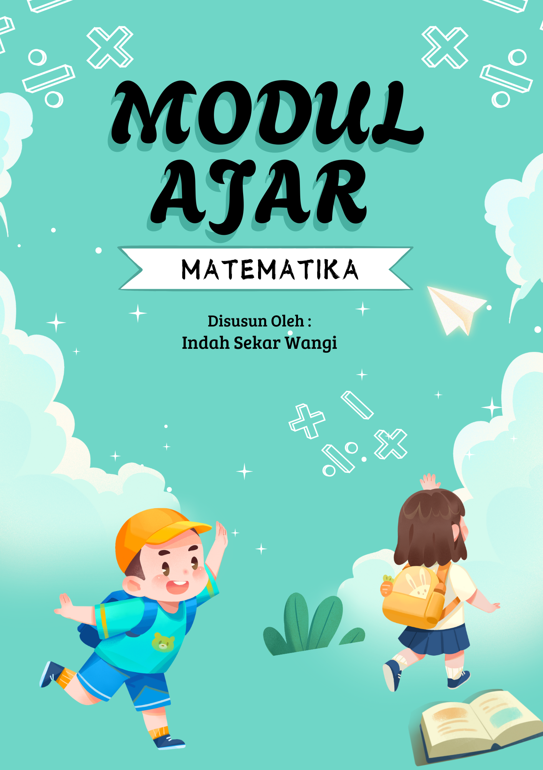
Lampiran 1 Modul Ajar Siklus I

MODUL AJAR MATEMATIKA

INFORMASI UMUM
- Identitas Modul Ajar
- Nama Penulis : Indah Sekar Wangi
Instansi : SD Swasta Tamansiswa Galang
Tahun : 2024/2025
- Jenjang Sekolah : SD
- Kelas : III (Tiga)
- Alokasi Waktu : 4 x 35 menit (2 Pertemuan)
- Kompetensi Awal
- Kondisi siswa pada awalnya masih terdapat hasil belajar yang rendah dan guru belum menggunakan model dan media pembelajaran direkomendasikan kurikulum merdeka yaitu masih menggunakan model dan media yang konvensional atau tradiasional. Setelah pembelajaran dilakukan dengan menggunakan model dan media pembelajaran, siswa mampu menyelesaikan operasi perkalian dan hasil belajar siswa dapat meningkat.
- Profil Pelajar Pancasila
- Beriman, bertakwa kepada Tuhan Yang Maha Esa (mengajak peserta didik berdoa sebelum memulai pembelajaran dan besyukur setelah selesai pembelajaran) dan berakhlak mulia (menumbuhkan sifat jujur dan bertanggung jawab peserta didik dalam menyelesaikan tugas).
- Berkebinekaan global (saling menghargai keragaman budaya, agama, latar belakang sosial dan lainnya).
- Bergotong royong (menumbuhkan rasa kekompakan dan bekerja sama peserta didik dalam berkolaborasi ketika berdiskusi dengan teman sekelompok).
- Mandiri (menumbuhkan kepercayaan diri pada peserta didik yang tidak bergantung pada teman dalam menyelesaikan tugas).
- Bernalar kritis (menumbuhkan sifat bernalar kritis peserta didik dalam menyampaikan pendapat ketika berdiskusi maupun dalam waktu pembelajaran klasikal).
- Kreatif (memunculkan dan mengembangkan gagasan atau ide peserta didik)
- Sarana dan Prasarana
- Media Math Chess
- Spidol
- Penghapus
- Ruang kelas
- Kartu Soal
- Jumlah Peserta Didik
9 orang siswa
Laki-laki = 5 orang
Perempuan = 4 orang
- Model Pembelajaran dan Media Pembelajaran
- Model Teams Games Tournament (TGT)
- Media Math Chess
KOMPONEN INTI
- Tujuan Kegiatan Pembelajaran
- Capaian Pembelajaran :Mereka dapat melakukan operasi perkalian bilangan cacah sampai 100 menggunakan benda-benda konkret.
- Tujuan Pembelajaran :
- Siswa mampu memahami konsep dasar perkalian sebagai penjumlahan berulang.
- Siswa mampu menyelesaikan soal-soal sederhana tentang perkalian melalui media Math Chess.
- Alur Tujuan Pembelajaran :
- Siswa memahami konsep perkalian sebagai penjumlahan berulang melalui diskusi dan contoh konkret.
- Siswa menerapkan konsep perkalian dengan menyelesaikan soal menggunakan media Math Chess.
- Pemahaman Bermakna
Siswa dapat melakukan operasi perkalian dengan menggunakan media Math Chess.
- Pertanyaan Pemantik
Bagaimana cara kita menghitung 3 x 4 jika kita tahu bahwa perkalian itu sebenarnya penjumlahan berulang? Coba tunjukkan dengan menambahkan angka 4 sebanyak 3 kali!
- Kegiatan Pembelajaran
Siklus I Pertemuan 1 (2 x 35 menit)
    - Kegiatan Pembuka
- Guru menyapa siswa dan membangun semangat belajar.
- Guru mengajak siswa berdoa kemudian melakukan presensi
- Apersepsi: Guru bertanya, "Siapa yang tahu apa itu perkalian?"
- Guru menjelaskan tujuan pembelajaran hari ini.
- Kegiatan Inti
  - Class Presentation (Presentasi Kelas)
- Sebelumnya guru sudah menyiapkan materi mengenai pola perkalian dengan PPT.
- Guru menjelaskan materi perkalian yang telah disiapkan dengan menggunakan sarana dan prasarana yang ada disekolah. Dan guru meminta siswa untuk memperhatikan kedepan.
- Disela – sela penjabaran materi, guru melakukan tanya jawab kepada siswa untuk melihat keaktifan siswa selama pembelajaran.
- Setelah pemaparan materi selesai, guru memberikan LKPD kepada siswa sesuai materi dan indikator pada pertemuan pertama.
  - Teams (Kelompok Belajar)
- Kemudian, jika siswa telah menyelesaikan soal yang diberikan, guru membagi siswa menjadi dua kelompok heterogen, untuk melakukan permainan Math Chessdan guru menentukan ketua kelompok pada setiap kelompok.
- Kemudian permainan Math Chessdilakukan pada pertemuan kedua, dikarenakan pada pertemuan pertama waktunya hampir selesai.
- Kegiatan Penutup
- Guru dan siswa melakukan refleksi.
- Guru memberikan apresiasi kepada kelompok yang paling aktif.
- Berdoa
Siklus I Pertemuan 2 (2 x 35 menit)
    - Kegiatan Pembuka
- Guru menyapa siswa dan membangun semangat belajar.
- Guru mengajak siswa berdoa kemudian melakukan presensi
- Apersepsi: Guru bertanya, "siapa yang masih ingat pembelajaran pada pertemuan sebelunya?"
- Guru menjelaskan tujuan pembelajaran hari ini.
- Kegiatan Inti
  - Class Presentation (Presentasi Kelas)
- Guru menjelaskan materi perkalian. Dan guru meminta siswa untuk memperhatikan kedepan.
- Disela – sela penjabaran materi, guru melakukan tanya jawab kepada siswa untuk melihat keaktifan siswa selama pembelajaran.
- Setelah pemaparan materi selesai, guru memberikan LKPD kepada siswa sesuai materi dan indikator pada pertemuan kedua.
  - Teams (Kelompok Belajar)
- Kemudian, jika siswa telah menyelesaikan soal yang diberikan, guru meminta siswa untuk membentuk kelompok yang telah dibagi pada pertemuan sebelumnya, untuk melakukan permainan Math Chess.
- Ketua kelompok yang telah dipilih sebelumnya membagi tugas kepada teman-temannya.
    - Games dan Tournament (Permainan dan Turnamen Math Chess)
- Guru menjelaskan langkah-langkah permainan Math Chess dan peraturan permainan kepada siswa.
- Kemudian permainan Math Chessdimulai dalam waktu 30 menit.
- Permainan dimulai, dan ternyata sebelum waktu habis, ketua kelompok satu berhasil menyusun 4 angka hasil perkalian secara vertikal. Kemudian, guru menghentikan waktu permainan.
    - Team Recognition (Penghargaan Kelompok)
- Permainan selesai, guru mengajak siswa untuk memeriksa jawaban dari soal setiap angka hasil perkalian permainan Math Chess. Kelompok yang berhasil menyusun 4 angka hasil perkalian dengan berurutan akan mendapatkan skor 10 dan kelompok yang berhasil menjawab soal dengan benar mendapatkan nilai 5 dari setiap soal.
- Kelompok yang mengumpulkan skor terbanyak pada pertemuan kedua adalah kelompok satu, guru memberikan hadiah sebagai bentuk apresiasi, agar siswa lebih semangat lagi belajarnya.
- Kegiatan Penutup
- Guru dan siswa melakukan refleksi.
- Guru memberikan apresiasi kepada kelompok yang paling aktif.
- Berdoa

LKPD Siklus I Pertemuan 1

- Perhatikan pola berikut:
2 x 3 = 2 + 2 + 2 = 6
4 x 3 = 4 + 4 + 4 = 12
5 x 3 = 5 + 5 + 5 = 15
Buatkan pola untuk perkalian berikut:
7 x 5 = ....
6 x 4 = …

- Perhatikan pola berikut:
5 x 2 = 5 + 5 = 10
6 x 2 = 6 + 6 = 12
7 x 2 = 7 + 7 = 14
Buatkan pola untuk perkalian berikut:
8 x 4 = ....
9 x 3 = …

- Baris pertama: 2, 4, 6, 8, …
Baris kedua: 3, 6, 9, 12, …
Jika pola tersebut berlanjut, berapa 3 angka selanjutnya pada baris pertama dan kedua?

- Lanjutkan 4 angka pola perkalian pada kedua baris berikut!
Baris pertama: 10, 15, 20, ….
Baris kedua: 18, 27, 36, …

- Perhatikan pola pada baris berikut:
8, 12, 16, 20, 22, ….
12, 18, 24, 30, 36, ….
Pada kedua baris diatas merupakan pola dari perkalian berapa?

Nama :
Kelas :

LKPD Siklus I Pertemuan 2

- Perhatikan pola pada baris berikut:
14, 21, 28, 35, 42, ….
16, 24, 32, 40, 48, ….
Pada kedua baris diatas merupakan pola dari perkalian berapa?

- Hitunglah hasil perkalian berikut:
- 8 × 6 = ....
- 9 × 7 = ....
- 12 × 5 = ....
- 15 × 4 = ....

- Hitunglah hasil perkalian berikut:
- 5 x 7 = …
- 6 x 6 = …
- 13 x 3 = …
- 17 x 2 = …

- Perhatikan gambar disamping! Terdapat rak buku 3 tingkat yang terdiri dari 15 buku setiap tingkat. Dalam menggunakan operasi perkalian, berapaka jumlah buku tersebut?

- Perhatikan gambar berikut! Berdasarkan gambar disamping, terdapat 4 baris kursi yang disetiap baris terdapat 6 kursi. Dalam operasi perkalian, berpakah jumlah kursi tersebut?

Nama :
Kelas :



Lampiran 2Modul Ajar Siklus II
INFORMASI UMUM
- Identitas Modul Ajar
- Nama Penulis : Indah Sekar Wangi
Instansi : SD Swasta Tamansiswa Galang
Tahun : 2024/2025
- Jenjang Sekolah : SD
- Kelas : III (Tiga)
- Alokasi Waktu : 4 x 35 menit (2 Pertemuan)
- Kompetensi Awal
Kondisi siswa pada awalnya masih terdapat hasil belajar yang rendah dan guru belum menggunakan model dan media pembelajaran direkomendasikan kurikulum merdeka yaitu masih menggunakan model dan media yang konvensional atau tradiasional. Setelah pembelajaran dilakukan dengan menggunakan model dan media pembelajaran, siswa mampu menyelesaikan operasi perkalian dan hasil belajar siswa dapat meningkat.
- Profil Pelajar Pancasila
- Beriman, bertakwa kepada Tuhan Yang Maha Esa (mengajak peserta didik berdoa sebelum memulai pembelajaran dan besyukur setelah selesai pembelajaran) dan berakhlak mulia (menumbuhkan sifat jujur dan bertanggung jawab peserta didik dalam menyelesaikan tugas).
- Berkebinekaan global (saling menghargai keragaman budaya, agama, latar belakang sosial dan lainnya).
- Bergotong royong (menumbuhkan rasa kekompakan dan bekerja sama peserta didik dalam berkolaborasi ketika berdiskusi dengan teman sekelompok).
- Mandiri (menumbuhkan kepercayaan diri pada peserta didik yang tidak bergantung pada teman dalam menyelesaikan tugas).
- Bernalar kritis (menumbuhkan sifat bernalar kritis peserta didik dalam menyampaikan pendapat ketika berdiskusi maupun dalam waktu pembelajaran klasikal).
- Kreatif (memunculkan dan mengembangkan gagasan atau ide peserta didik)
- Sarana dan Prasarana
- Media Math Chess
- Spidol
- Penghapus
- Ruang kelas
- Kartu Soal
- Jumlah Peserta Didik
9 orang siswa
Laki-laki = 5 orang
Perempuan = 4 orang
- Model Pembelajaran dan Media Pembelajaran
- Model Teams Games Tournament (TGT)
- Media Math Chess
KOMPONEN INTI
- Tujuan Kegiatan Pembelajaran
- Capaian Pembelajaran :Mereka dapat melakukan operasi perkalian bilangan cacah sampai 100 menggunakan benda-benda konkret.
- Tujuan Pembelajaran :
- Siswa mampu memahami konsep dasar perkalian sebagai penjumlahan berulang.
- Siswa mampu menyelesaikan soal-soal sederhana tentang perkalian melalui media Math Chess.
- Alur Tujuan Pembelajaran :
- Siswa memahami konsep perkalian sebagai penjumlahan berulang melalui diskusi dan contoh konkret.
- Siswa menerapkan konsep perkalian dengan menyelesaikan soal menggunakan media Math Chess.
- Pemahaman Bermakna
Siswa dapat melakukan operasi perkalian dengan menggunakan media Math Chess.
- Pertanyaan Pemantik
Bagaimana cara kita menghitung 15 x 5 jika kita tahu bahwa perkalian itu sebenarnya penjumlahan berulang? Coba tunjukkan dengan menambahkan angka 15 sebanyak 5 kali!
- Kegiatan Pembelajaran
Siklus II Pertemuan 1 (2 x 35 menit)
    - Kegiatan Pembuka
- Guru menyapa siswa dan membangun semangat belajar.
- Guru mengajak siswa berdoa kemudian melakukan presensi
- Apersepsi: Guru bertanya, "Siapa yang masih ingat materi pada pertemuan sebelumnya?"
- Guru menjelaskan tujuan pembelajaran hari ini.
- Kegiatan Inti
  - Class Presentation (Presentasi Kelas)
- Guru menjelaskan materi perkalian. Dan guru meminta siswa untuk memperhatikan kedepan.
- Disela – sela penjabaran materi, guru melakukan tanya jawab kepada siswa untuk melihat keaktifan siswa selama pembelajaran.
- Guru memberikan contoh soal kepada siswa dan meminta satu siswa untuk menyelesaikannya di depan kelas, kemudian guru menjelaskan cara penyelesaian yang benar.
- Setelah pemaparan materi selesai, guru memberikan LKPD kepada siswa sesuai materi dan indikator pada pertemuan pertama di siklus 2. kemudian, guru membimbing siswa dalam menyelesaikan LKPD.
  - Teams (Kelompok Belajar)
- Kemudian, jika siswa telah menyelesaikan soal yang diberikan, guru meminta siswa untuk membentuk kelompok yang telah dibagi pada pertemuan sebelumnya, untuk melakukan permainan Math Chess.
- Ketua kelompok yang telah dipilih sebelumnya membagi tugas kepada teman-temannya.
- Games dan Tournament (Permainan dan Turnamen)
    - Guru menjelaskan langkah-langkah permainan Math Chess dan peraturan permainan kepada siswa.
    - Kemudian permainan Math Chessdimulai dalam waktu 30 menit.
    - Permainan dimulai, dan ternyata sebelum waktu habis, ketua kelompok dua berhasil menyusun 4 angka hasil perkalian secara vertikal. Kemudian, guru menghentikan waktu permainan.
- Team Recognition (Penghargaan Kelompok)
- Permainan selesai, guru mengajak siswa untuk memeriksa jawaban dari soal setiap angka hasil perkalian permainan Math Chess. Kelompok yang berhasil menyusun 4 angka hasil perkalian dengan berurutan akan mendapatkan skor 10 dan kelompok yang berhasil menjawab soal dengan benar mendapatkan nilai 5 dari setiap soal.
- Kelompok yang mengumpulkan skor terbanyak pada pertemuan kedua adalah kelompok satu, guru memberikan hadiah sebagai bentuk apresiasi, agar siswa lebih semangat lagi belajarnya
3. Kegiatan Penutup
- Guru dan siswa melakukan refleksi.
- Guru memberikan apresiasi kepada kelompok yang paling aktif.
- Berdoa
Siklus II Pertemuan 2 (2 x 35 menit)
    - Kegiatan Pembuka
- Guru menyapa siswa dan membangun semangat belajar.
- Guru mengajak siswa berdoa kemudian melakukan presensi
- Apersepsi: Guru bertanya, "siapa yang masih ingat pembelajaran pada pertemuan sebelunya?"
- Guru menjelaskan tujuan pembelajaran hari ini.
- Kegiatan Inti
  - Class Presentation (Presentasi Kelas)
- Guru menjelaskan materi perkalian. Dan guru meminta siswa untuk memperhatikan kedepan.
- Disela – sela penjabaran materi, guru melakukan tanya jawab kepada siswa untuk melihat keaktifan siswa selama pembelajaran.
- Guru memberikan contoh soal kepada siswa dan meminta satu siswa untuk menyelesaikannya di depan kelas, kemudian guru menjelaskan cara penyelesaian yang benar.
- Setelah pemaparan materi selesai, guru memberikan LKPD kepada siswa sesuai materi dan indikator pada pertemuan pertama di siklus 2. kemudian, guru membimbing siswa dalam menyelesaikan LKPD.
  - Teams (Kelompok Belajar)
- Kemudian, jika siswa telah menyelesaikan soal yang diberikan, guru meminta siswa untuk membentuk kelompok yang telah dibagi pada pertemuan sebelumnya, untuk melakukan permainan Math Chess.
- Ketua kelompok yang telah dipilih sebelumnya membagi tugas kepada teman-temannya.
  - Games dan Tournament (Permainan dan Turnamen Math Chess)
- Guru menjelaskan langkah-langkah permainan Math Chess dan peraturan permainan kepada siswa.
- Kemudian permainan Math Chessdimulai dalam waktu 30 menit.
- Permainan dimulai, dan ternyata sebelum waktu habis, ketua kelompok satu berhasil menyusun 4 angka hasil perkalian secara vertikal. Kemudian, guru menghentikan waktu permainan.
- Team Recognition (Penghargaan Kelompok)
- Permainan selesai, guru mengajak siswa untuk memeriksa jawaban dari soal setiap angka hasil perkalian permainan Math Chess. Kelompok yang berhasil menyusun 4 angka hasil perkalian dengan berurutan akan mendapatkan skor 10 dan kelompok yang berhasil menjawab soal dengan benar mendapatkan nilai 5 dari setiap soal.
- Kelompok yang mengumpulkan skor terbanyak pada pertemuan kedua adalah kelompok satu, guru memberikan hadiah sebagai bentuk apresiasi, agar siswa lebih semangat lagi belajarnya.
- Kegiatan Penutup
- Guru dan siswa melakukan refleksi.
- Guru memberikan apresiasi kepada kelompok yang paling aktif.
- Berdoa

LKPD Siklus II Pertemuan 1

- Ibu memiliki kebun disamping rumah yang akan ditanami 9 baris bibit sawi, dan setiap baris terdiri dari 7 bibit.
Berapa jumlah seluruh biit sawi yang akan ditanam ibu?
- Ani membeli 6 kotak pensil. Setiap kotak berisi 15 pensil. Berapa jumlah
seluruh pensil yang dibeli Ani?

- Seorang petani memiliki 6 petak sawah. Setiap petak sawah menghasilkan
15 karung padi. Berapa total karung padi yang dihasilkan petani tersebut?
- Sebuah toko roti membuat 10 loyang kue lapis setiap hari. Setiap loyang kue dipotong menjadi 12 potong. Jika setiap hari menjual habis 5 loyang kue. Berapa total potong kue yang dijual habis setiap harinya?

- Aish menjual 8 kotak penghapus. Dalam sehari penghapus aish habis terjual sebanyak 6 kotak. Berapakah penghapus aish yang habis terjual selama 14 hari?

Nama :
Kelas :

LKPD Siklus II Pertemuan 2

- Pak Oni seorang pengrajin mainan mobil-mobilan kayu, dalam sehari mampu memproduksi 20 mobil mainan kayu, dan memperoleh pesanan 100 mobil mainan. Butuh waktu berapa hari Pak Oni untuk menyelesaikan mainan mobil kayu tersebut?

- Seorang pedagang apel memiliki 5 kotak buah apel. Setiap keranjang berisi 18 buah apel. Jika 3 buah apel dari setiap kotak busuk, berapa total buah apel yang masih bagus?

- Seorang petani memanen 7 keranjang jeruk setiap harinya. Setiap keranjang berisi 10 kg jeruk. Berapa banyak jeruk yang dapat dihasilkan petani tersebut jika memanen selama 3 hari?

- Seorang penjual telur memiliki 3 rak telur. Setiap rak berisi 30 butir telur. Jika dari setiap rak terdapat 5 butir telur yang pecah, berapa total telur yang masih utuh?

- Sebuah sekolah memiliki 6 kelas. Setiap kelas terdiri dari 18 siswa. Jika setiap siswa menyumbangkan 2 buah buku ke perpustakaan sekolah, berapa jumlah total buku yang terkumpul?

Nama :
Kelas :

Lampiran 3 Lembar Observasi Pembelajaran Efektif
Siklus I Pertemuan 1
    - Identitas
Observer : Susianty, S. Pd.
Peneliti : Indah Sekar Wangi
Hari/Tanggal : Senin/ 28 April 2025
Kelas : III
Siklus/ Pertemuan : I/ 1 (Satu)
    - Petunjuk
  - Observasi ini digunakan untuk menilai aktivitas guru dalam kegiatan pembelajaran.
  - Lakukan pengamatan dengan seksama terhadap aktivitas guru dalam menyampaikan materi pembelajaran.
  - Berilah tanda checklist () pada kolom skor yang sesuai dengan hasil observasi.
    - Keterangan Skor
1 = Sangat Kurang Efektif 4 = Efektif
2 = Kurang Efektif 5 = Sangat Efektif
3 = Cukup Efektif
No | Indikator | Aspek yang Dinilai | Skor
No | Indikator | Aspek yang Dinilai | 1 | 2 | 3 | 4 | 5
1 | Pengelolaan Pelaksanaan Pembelajaran | - Guru memulai pembelajaran tepat waktu
1 | Pengelolaan Pelaksanaan Pembelajaran | - Guru menjelaskan tujuan pembelajaran dengan jelas
1 | Pengelolaan Pelaksanaan Pembelajaran | - Guru memanfaatkan media pembelajaran yang relevan
1 | Pengelolaan Pelaksanaan Pembelajaran | - Alokasi waktu untuk setiap kegiatan sesuai rencana
1 | Pengelolaan Pelaksanaan Pembelajaran | - Guru menutup pembelajaran dengan refleksi/ringkasan
2 | Proses Komunikatif | - Guru menyampaikan materi dengan bahasa yang jelas
2 | Proses Komunikatif | - Guru melibatkan siswa dalam tanya jawab/interaksi
2 | Proses Komunikatif | - Guru memberikan umpan balik pada setiap pertanyaan siswa
2 | Proses Komunikatif | - Guru mendorong komunikasi antar siswa dalam diskusi
3 | Respon Peserta Didik | - Siswa memperhatikan penjelasan guru
3 | Respon Peserta Didik | - Siswa antusias dalam bertanya/mengemukakan pendapat
3 | Respon Peserta Didik | - Siswa mengikuti instruksi guru dengan baik
3 | Respon Peserta Didik | - Siswa menunjukkan sikap positif selama pembelajaran
4 | Aktivitas Belajar | - Siswa aktif dalam kelompok
4 | Aktivitas Belajar | - Siswa terlibat dalam kegiatan berbasis media/alat peraga
4 | Aktivitas Belajar | - Siswa menyelesaikan tugas dengan semangat
4 | Aktivitas Belajar | - Siswa mampu menjelaskan kembali konsep yang dipelajari
5 | Hasil Belajar | - Sebagian besar siswa mencapai KKM
5 | Hasil Belajar | - Ada peningkatan hasil belajar dibandingkan pertemuan sebelumnya
Modus |  |  | 5
Presentase Frekuensi |  |  | 63,15%

Siklus I Pertemuan 2
    - Identitas
Observer : Susianty, S. Pd.
Peneliti : Indah Sekar Wangi
Hari/Tanggal : Senin/ 5 Mei 2025
Kelas : III
Siklus/ Pertemuan : I/ 2 (Dua)
    - Petunjuk
- Observasi ini digunakan untuk menilai aktivitas guru dalam kegiatan pembelajaran.
- Lakukan pengamatan dengan seksama terhadap aktivitas guru dalam menyampaikan materi pembelajaran.
- Berilah tanda checklist () pada kolom skor yang sesuai dengan hasil observasi.
    - Keterangan Skor
1 = Sangat Kurang Efektif 4 = Efektif
2 = Kurang Efektif 5 = Sangat Efektif
3 = Cukup Efektif
No | Indikator | Aspek yang Dinilai | Skor
No | Indikator | Aspek yang Dinilai | 1 | 2 | 3 | 4 | 5
1 | Pengelolaan Pelaksanaan Pembelajaran | - Guru memulai pembelajaran tepat waktu
1 | Pengelolaan Pelaksanaan Pembelajaran | - Guru menjelaskan tujuan pembelajaran dengan jelas
1 | Pengelolaan Pelaksanaan Pembelajaran | - Guru memanfaatkan media pembelajaran yang relevan
1 | Pengelolaan Pelaksanaan Pembelajaran | - Alokasi waktu untuk setiap kegiatan sesuai rencana
1 | Pengelolaan Pelaksanaan Pembelajaran | - Guru menutup pembelajaran dengan refleksi/ringkasan
2 | Proses Komunikatif | - Guru menyampaikan materi dengan bahasa yang jelas
2 | Proses Komunikatif | - Guru melibatkan siswa dalam tanya jawab/interaksi
2 | Proses Komunikatif | - Guru memberikan umpan balik pada setiap pertanyaan siswa
2 | Proses Komunikatif | - Guru mendorong komunikasi antar siswa dalam diskusi
3 | Respon Peserta Didik | - Siswa memperhatikan penjelasan guru
3 | Respon Peserta Didik | - Siswa antusias dalam bertanya/mengemukakan pendapat
3 | Respon Peserta Didik | - Siswa mengikuti instruksi guru dengan baik
3 | Respon Peserta Didik | - Siswa menunjukkan sikap positif selama pembelajaran
4 | Aktivitas Belajar | - Siswa aktif dalam kelompok
4 | Aktivitas Belajar | - Siswa terlibat dalam kegiatan berbasis media/alat peraga
4 | Aktivitas Belajar | - Siswa menyelesaikan tugas dengan semangat
4 | Aktivitas Belajar | - Siswa mampu menjelaskan kembali konsep yang dipelajari
5 | Hasil Belajar | - Sebagian besar siswa mencapai KKM
5 | Hasil Belajar | - Ada peningkatan hasil belajar dibandingkan pertemuan sebelumnya
Modus |  |  | 5
Presentase Frekuensi |  |  | 57,89%

Siklus II Pertemuan 1
    - Identitas
Observer : Susianty, S. Pd.
Peneliti : Indah Sekar Wangi
Hari/Tanggal : Senin/ 15 Mei 2025
Kelas : III
Siklus/ Pertemuan : II/ 1 (Satu)
    - Petunjuk
- Observasi ini digunakan untuk menilai aktivitas guru dalam kegiatan pembelajaran.
- Lakukan pengamatan dengan seksama terhadap aktivitas guru dalam menyampaikan materi pembelajaran.
- Berilah tanda checklist () pada kolom skor yang sesuai dengan hasil observasi.
    - Keterangan Skor
1 = Sangat Kurang Efektif 4 = Efektif
2 = Kurang Efektif 5 = Sangat Efektif
3 = Cukup Efektif
No | Indikator | Aspek yang Dinilai | Skor
No | Indikator | Aspek yang Dinilai | 1 | 2 | 3 | 4 | 5
1 | Pengelolaan Pelaksanaan Pembelajaran | - Guru memulai pembelajaran tepat waktu
1 | Pengelolaan Pelaksanaan Pembelajaran | - Guru menjelaskan tujuan pembelajaran dengan jelas
1 | Pengelolaan Pelaksanaan Pembelajaran | - Guru memanfaatkan media pembelajaran yang relevan
1 | Pengelolaan Pelaksanaan Pembelajaran | - Alokasi waktu untuk setiap kegiatan sesuai rencana
1 | Pengelolaan Pelaksanaan Pembelajaran | - Guru menutup pembelajaran dengan refleksi/ringkasan
2 | Proses Komunikatif | - Guru menyampaikan materi dengan bahasa yang jelas
2 | Proses Komunikatif | - Guru melibatkan siswa dalam tanya jawab/interaksi
2 | Proses Komunikatif | - Guru memberikan umpan balik pada setiap pertanyaan siswa
2 | Proses Komunikatif | - Guru mendorong komunikasi antar siswa dalam diskusi
3 | Respon Peserta Didik | - Siswa memperhatikan penjelasan guru
3 | Respon Peserta Didik | - Siswa antusias dalam bertanya/mengemukakan pendapat
3 | Respon Peserta Didik | - Siswa mengikuti instruksi guru dengan baik
3 | Respon Peserta Didik | - Siswa menunjukkan sikap positif selama pembelajaran
4 | Aktivitas Belajar | - Siswa aktif dalam kelompok
4 | Aktivitas Belajar | - Siswa terlibat dalam kegiatan berbasis media/alat peraga
4 | Aktivitas Belajar | - Siswa menyelesaikan tugas dengan semangat
4 | Aktivitas Belajar | - Siswa mampu menjelaskan kembali konsep yang dipelajari
5 | Hasil Belajar | - Sebagian besar siswa mencapai KKM
5 | Hasil Belajar | - Ada peningkatan hasil belajar dibandingkan pertemuan sebelumnya
Modus |  |  | 5
Presentase Frekuensi |  |  | 84,21%

Siklus II Pertemuan 2
    - Identitas
Observer : Susianty, S. Pd.
Peneliti : Indah Sekar Wangi
Hari/Tanggal : Senin/ 19 Mei 2025
Kelas : III
Siklus/ Pertemuan : II/ 2 (Dua)
    - Petunjuk
- Observasi ini digunakan untuk menilai aktivitas guru dalam kegiatan pembelajaran.
- Lakukan pengamatan dengan seksama terhadap aktivitas guru dalam menyampaikan materi pembelajaran.
- Berilah tanda checklist () pada kolom skor yang sesuai dengan hasil observasi.
    - Keterangan Skor
1 = Sangat Kurang Efektif 4 = Efektif
2 = Kurang Efektif 5 = Sangat Efektif
3 = Cukup Efektif
No | Indikator | Aspek yang Dinilai | Skor
No | Indikator | Aspek yang Dinilai | 1 | 2 | 3 | 4 | 5
1 | Pengelolaan Pelaksanaan Pembelajaran | - Guru memulai pembelajaran tepat waktu
1 | Pengelolaan Pelaksanaan Pembelajaran | - Guru menjelaskan tujuan pembelajaran dengan jelas
1 | Pengelolaan Pelaksanaan Pembelajaran | - Guru memanfaatkan media pembelajaran yang relevan
1 | Pengelolaan Pelaksanaan Pembelajaran | - Alokasi waktu untuk setiap kegiatan sesuai rencana
1 | Pengelolaan Pelaksanaan Pembelajaran | - Guru menutup pembelajaran dengan refleksi/ringkasan
2 | Proses Komunikatif | - Guru menyampaikan materi dengan bahasa yang jelas
2 | Proses Komunikatif | - Guru melibatkan siswa dalam tanya jawab/interaksi
2 | Proses Komunikatif | - Guru memberikan umpan balik pada setiap pertanyaan siswa
2 | Proses Komunikatif | - Guru mendorong komunikasi antar siswa dalam diskusi
3 | Respon Peserta Didik | - Siswa memperhatikan penjelasan guru
3 | Respon Peserta Didik | - Siswa antusias dalam bertanya/mengemukakan pendapat
3 | Respon Peserta Didik | - Siswa mengikuti instruksi guru dengan baik
3 | Respon Peserta Didik | - Siswa menunjukkan sikap positif selama pembelajaran
4 | Aktivitas Belajar | - Siswa aktif dalam kelompok
4 | Aktivitas Belajar | - Siswa terlibat dalam kegiatan berbasis media/alat peraga
4 | Aktivitas Belajar | - Siswa menyelesaikan tugas dengan semangat
4 | Aktivitas Belajar | - Siswa mampu menjelaskan kembali konsep yang dipelajari
5 | Hasil Belajar | - Sebagian besar siswa mencapai KKM
5 | Hasil Belajar | - Ada peningkatan hasil belajar dibandingkan pertemuan sebelumnya
Modus |  |  | 5
Presentase Frekuensi |  |  | 89,47%

Lampiran 4Data Hasil Penilaian Afektif (Sikap)
Siklus I Pertemuan 1 dan Pertemuan 2
No | Nama Siswa | Aspek Yang Dinilai |  |  |  |  |  |  |  |  |  | Jumlah Skor
No | Nama Siswa | Bernalar Kritis |  | Gotong Royong |  | Mandiri |  | Jujur |  | Disiplin
No | Nama Siswa | 1 | 2 | 1 | 2 | 1 | 2 | 1 | 2 | 1 | 2 | 1 | 2
1 | S1 | 2 | 3 | 2 | 3 | 2 | 2 | 4 | 4 | 4 | 4 | 14 | 16
2 | S2 | 1 | 2 | 2 | 2 | 2 | 2 | 4 | 4 | 4 | 4 | 13 | 14
3 | S3 | 1 | 2 | 2 | 2 | 2 | 2 | 4 | 4 | 4 | 4 | 13 | 14
4 | S4 | 2 | - | 2 | - | 2 | - | 4 | - | 4 | - | 14 | -
5 | S5 | 1 | 2 | 2 | 2 | 2 | 1 | 4 | 4 | 4 | 4 | 13 | 13
6 | S6 | 1 | 2 | 2 | 2 | 1 | 1 | 4 | 4 | 4 | 4 | 12 | 13
7 | S7 | - | 1 | - | 2 | - | 1 | - | 4 | - | 3 | - | 11
8 | S8 | - | 1 | - | 2 | - | 1 | - | 3 | - | 3 | - | 10
9 | S9 | 1 | 1 | 2 | 2 | 1 | 1 | 3 | 3 | 4 | 4 | 11 | 11

Siklus II Pertemuan 1 dan Pertemuan 2
No | Nama Siswa | Aspek Yang Dinilai |  |  |  |  |  |  |  |  |  | Jumlah Skor
No | Nama Siswa | Bernalar Kritis |  | Gotong Royong |  | Mandiri |  | Jujur |  | Disiplin
No | Nama Siswa | 1 | 2 | 1 | 2 | 1 | 2 | 1 | 2 | 1 | 2 | 1 | 2
1 | S1 | 4 | 5 | 4 | 4 | 5 | 5 | 4 | 5 | 5 | 5 | 22 | 24
2 | S2 | 4 | 5 | 4 | 4 | 5 | 4 | 4 | 5 | 5 | 5 | 22 | 23
3 | S3 | 5 | 4 | 5 | 4 | 5 | 5 | 4 | 5 | 5 | 5 | 21 | 23
4 | S4 | 4 | - | 4 | - | 5 | - | 4 | - | 5 | - | 22 | -
5 | S5 | 4 | 4 | 5 | 4 | 4 | 4 | 4 | 5 | 5 | 5 | 22 | 22
6 | S6 | 4 | 4 | 4 | 4 | 4 | 4 | 4 | 5 | 5 | 5 | 21 | 22
7 | S7 | - | 4 | - | 4 | - | 4 | - | 4 | - | 5 | - | 21
8 | S8 | - | 4 | - | 4 | - | 3 | - | 4 | - | 5 | - | 21
9 | S9 | 4 | 4 | 4 | 4 | 4 | 4 | 4 | 5 | 5 | 5 | 21 | 22

Lampiran 5 Data Hasil Penilaian Psikomotorik (Keterampilan)
Siklus I Pertemuan 1 dan Pertemuan 2
No |  |  | 1 | 2 | 3 | 4 | 5 | 6 | 7 | 8 | 9
Nama Siswa |  |  | S1 | S2 | S3 | S4 | S5 | S6 | S7 | S8 | S9
Aspek Yang Diamati | Ketepatan | 1 | 3 | 3 | 3 | 2 | 2 | 2 | - | - | 1
Aspek Yang Diamati | Ketepatan | 2 | 3 | 3 | 3 | - | 2 | 2 | 1 | 1 | 1
Aspek Yang Diamati | Kecepatan | 1 | 3 | 3 | 3 | 3 | 3 | 3 | - | - | 1
Aspek Yang Diamati | Kecepatan | 2 | 3 | 3 | 3 | - | 2 | 2 | 1 | 1 | 1
Aspek Yang Diamati | Penggunaan Media | 1 | 3 | 3 | 3 | 3 | 3 | 3 | - | - | 3
Aspek Yang Diamati | Penggunaan Media | 2 | 3 | 3 | 3 | - | 3 | 3 | 3 | 3 | 3
Aspek Yang Diamati | Prosedur Permainan | 1 | 4 | 4 | 4 | 4 | 4 | 4 | - | - | 4
Aspek Yang Diamati | Prosedur Permainan | 2 | 4 | 4 | 4 | - | 4 | 4 | 4 | 4 | 4
Aspek Yang Diamati | Kesesuaian Strategi Matematika | 1 | 3 | 3 | 3 | 3 | 3 | 3 | - | - | 1
Aspek Yang Diamati | Kesesuaian Strategi Matematika | 2 | 3 | 3 | 3 | - | 2 | 2 | 1 | 1 | 1
Jumlah Skor |  | 1 |  | 16 | 16 | 16 | 15 | 15 | 15 | - | -
 |  | 2 |  | 16 | 16 | 16 | - | 13 | 13 | 10 | 10

Siklus II Pertemuan 1 dan Pertemuan 2
No |  |  | 1 | 2 | 3 | 4 | 5 | 6 | 7 | 8 | 9
Nama Siswa |  |  | S1 | S2 | S3 | S4 | S5 | S6 | S7 | S8 | S9
Aspek Yang Diamati | Ketepatan | 1 | 5 | 4 | 5 | 5 | 5 | 4 | - | - | 4
Aspek Yang Diamati | Ketepatan | 2 | 5 | 5 | 4 | - | 5 | 5 | 4 | 4 | 4
Aspek Yang Diamati | Kecepatan | 1 | 4 | 4 | 4 | 4 | 4 | 4 | - | - | 4
Aspek Yang Diamati | Kecepatan | 2 | 5 | 5 | 5 | - | 4 | 4 | 4 | 4 | 4
Aspek Yang Diamati | Penggunaan Media | 1 | 4 | 5 | 5 | 5 | 4 | 4 | - | - | 4
Aspek Yang Diamati | Penggunaan Media | 2 | 5 | 4 | 5 | - | 4 | 4 | 4 | 4 | 4
Aspek Yang Diamati | Prosedur Permainan | 1 | 5 | 5 | 4 | 4 | 5 | 5 | - | - | 4
Aspek Yang Diamati | Prosedur Permainan | 2 | 5 | 4 | 4 | - | 4 | 4 | 4 | 4 | 4
Aspek Yang Diamati | Kesesuaian Strategi Matematika | 1 | 5 | 4 | 4 | 4 | 4 | 4 | - | - | 4
Aspek Yang Diamati | Kesesuaian Strategi Matematika | 2 | 4 | 4 | 4 | - | 5 | 5 | 4 | 4 | 4
Jumlah Skor |  | 1 |  | 23 | 22 | 22 | 22 | 22 | 21 | - | -
 |  | 2 |  | 24 | 22 | 22 | - | 22 | 20 | 20 | 20

Lampiran 6 Dokumentasi Kegiatan Pembelajaran
No | Gambar | Deskripsi Kegiatan
1 | 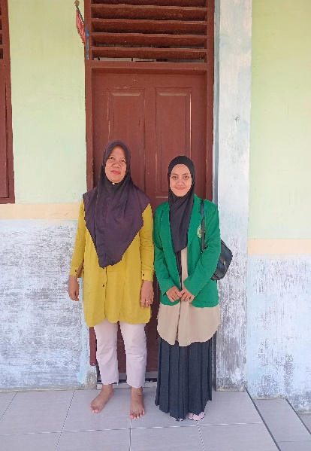 | Mengantarkan surat izin penelitian
2 | 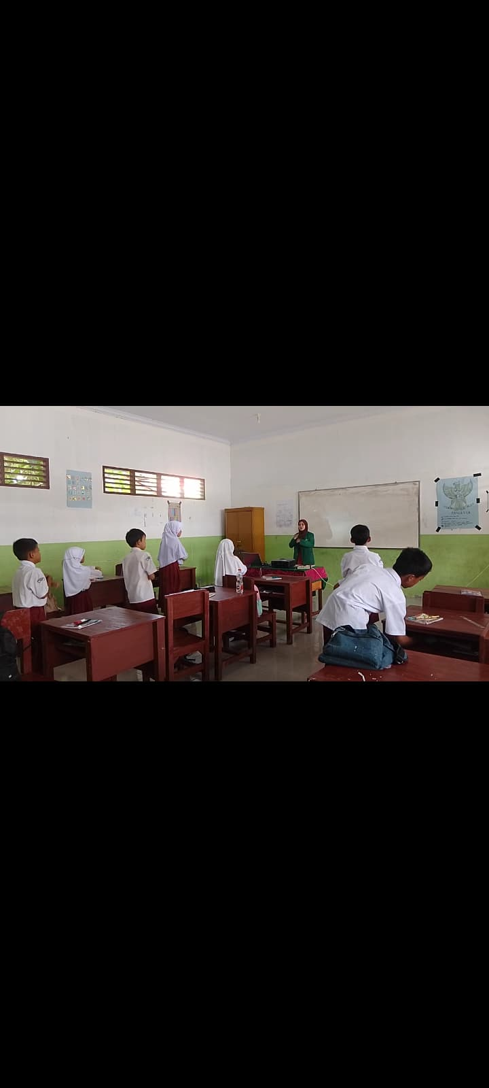 | Proses pengelolaan kelas siklus I
3 | 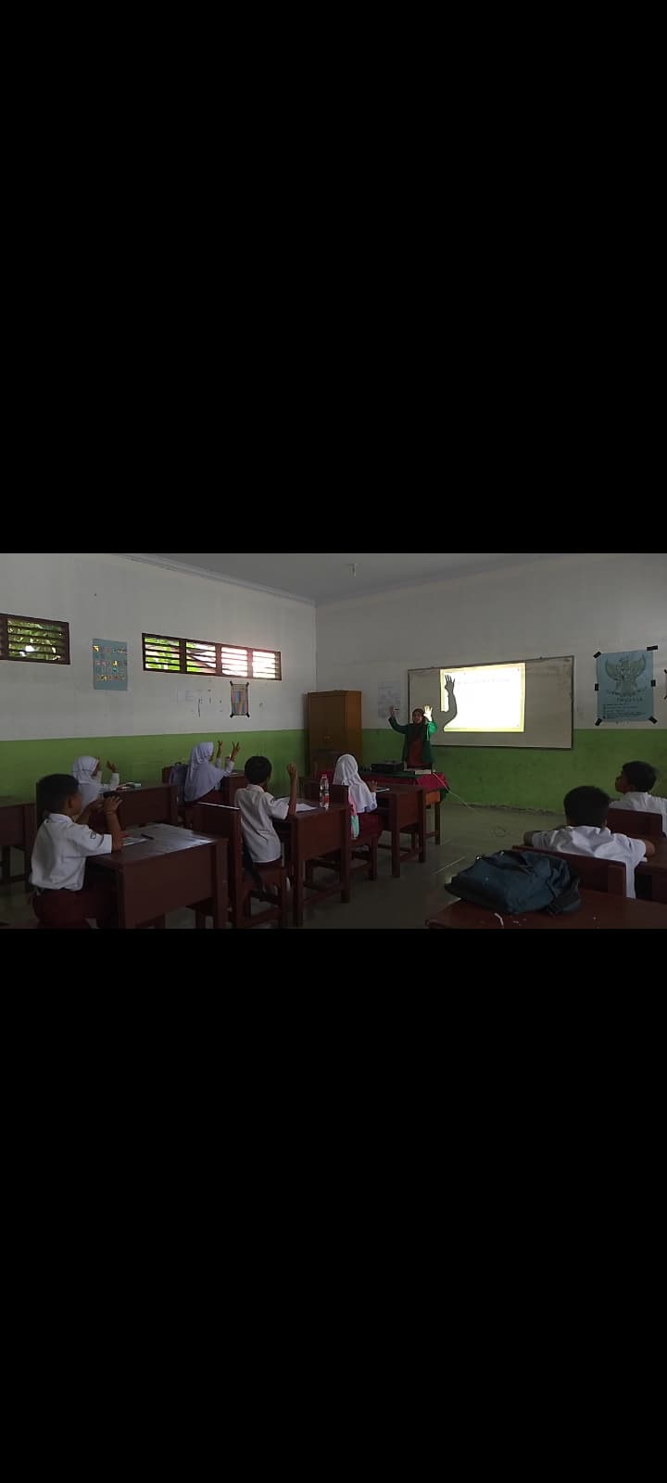 | Proses Class Presentation (presentasi kelas) pada siklus I
4 | 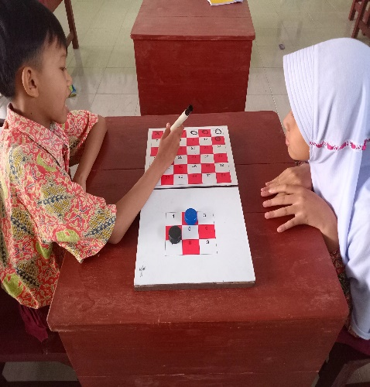  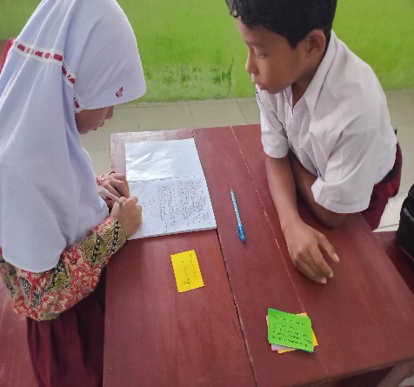  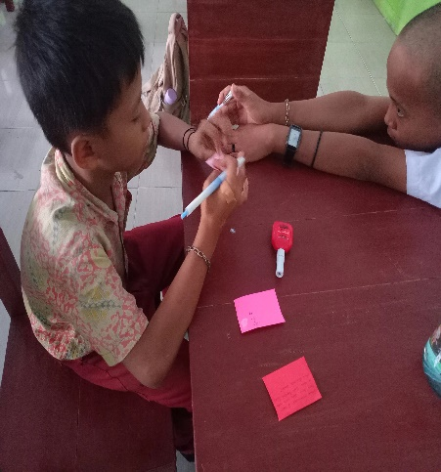 | Kegiatan Games and Tournament (Permainan dan turnamen) pada siklus I
5 | 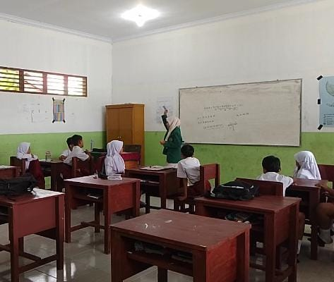  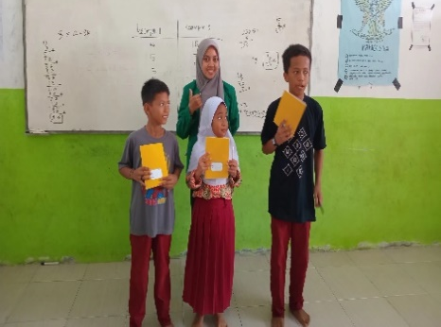 | Kegiatan memeriksa jawaban hasil dari permainan dan turnamen di lanjut dengan Team Recognition (Pengahargaan Kelas) Siklus I
6 | 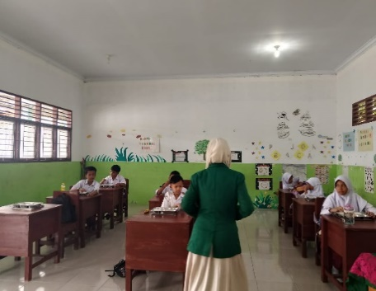 | Kegiatan Class Presentation (Presentasi kelas) siklus II
7 | 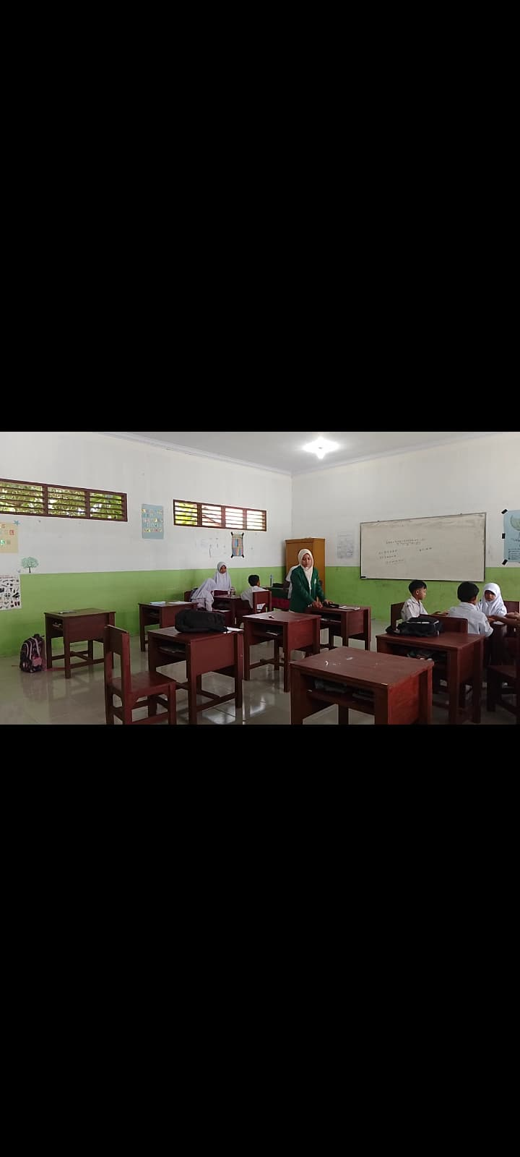 | Kegiatan Teams (Pembagian Kelompok) Siklus II
8 | 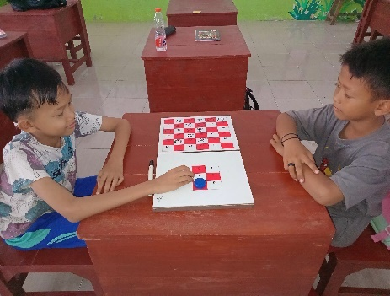  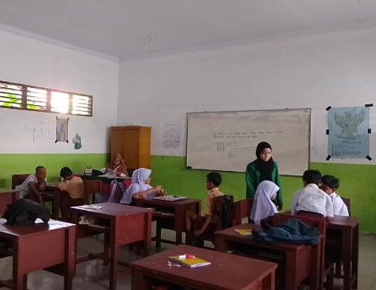 | Kegiatan Games and Tournament (Permainan dan Turnamen) Siklus II
9 | 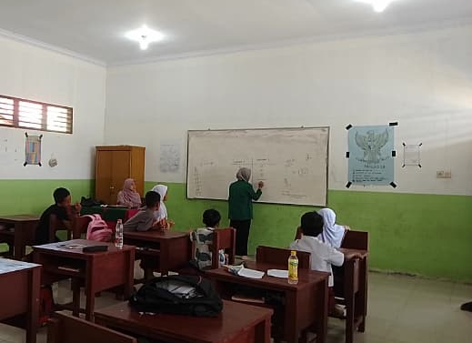  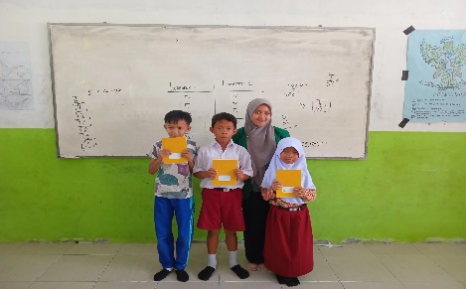 | Kegiatanmemeriksa jawaban hasil dari permainan dan turnamen di lanjut dengan hasil Teams Recognition(PenghargaanKelas) siklus II

